اليوم | التاريخ | الموضوع | الحبر : المعادلات والدوال | الحصة | 1 | 2 | 3 | 4 | 5 | 6
 |  | تمهيد | إذا كان ثمن المجلة الواحدة 9 ريالات ، فأنشئ جدول دالة يبين ثمن شراء 3 مجلات ، ثم صف النمط في الجدول الذي يبين ثمن المجلات وعددها. | الفصل
الأهداف |  | عرض الدرس |  | الوسائل | التقويم
 التعرف على الدوال   استعمال المصطلحات  ● المجال  ● القاعدة  ●المدى   تمثيل الدوال باستعمال جداول |  | الدالة : هي العلاقة التي تعين لكل قيمة من المدخلات قيمة واحدة من المخرجات فقط.  قاعدة الدالة : هي الصيغة التي تستعملها لتعويض قيمة من المدخلات للحصول على قيمة من  المخرجات باستعمال عملية أو أكثر.  المجال : هو مجموعة قيم المدخلات.  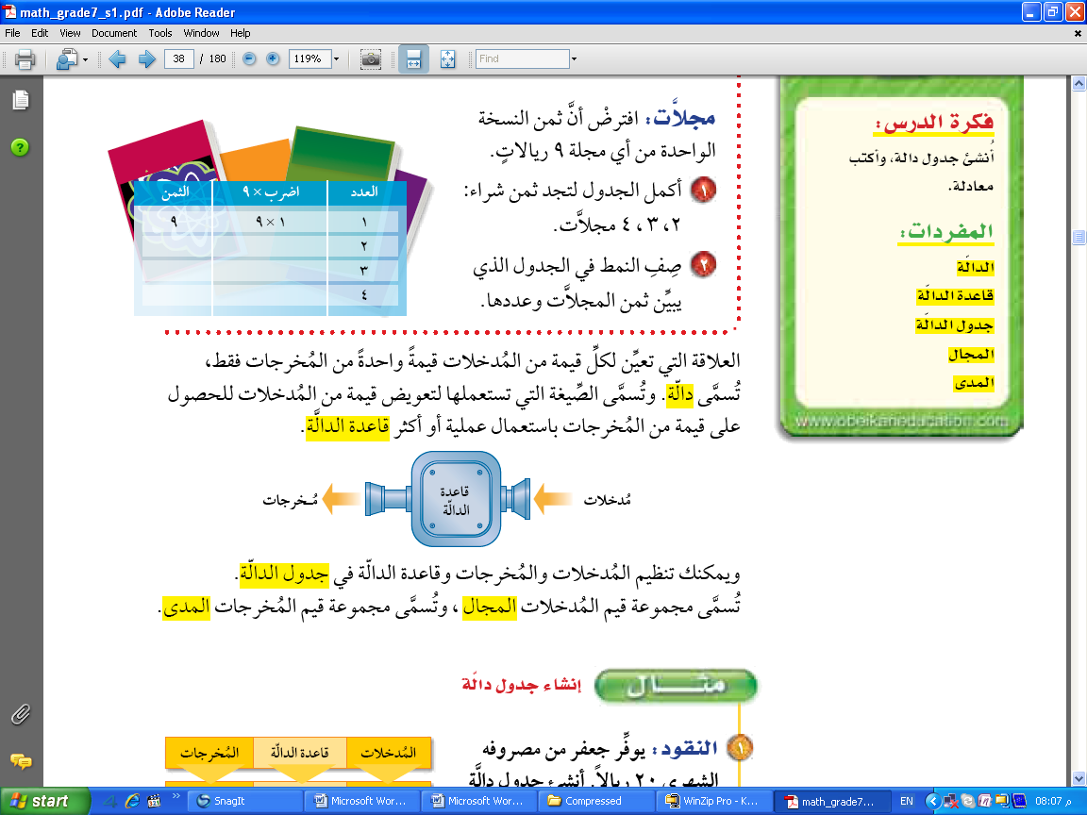  المدى : هو مجموعة قيم المخرجات.  ملاحظات:  ● يمكن تنظيم المدخلات والمخرجات وقاعدة الدالة في جدول الدالة  قاعدة الدالة  المدخلات  المخرجات  ● عند استعمال الرمزين س و ص في معادلة ، فغالبا ما تدل س على المدخلات ، و ص  على المخرجات. |  |  السبورة   الأقــلام   الكــتاب | إذا كان ثمن الكتاب الواحد  7 ريالات ، فأنشئ جدول دالة يبين تكلفة شراء كل من : كتاب واحد ، وكتابين ، و 3 ، و 4 كتب .  ثم حدد مجال الدالة ومداها.
الواجب
مهارات للتفكير |  | كيف يستعمل عالم النبات الرياضيات ؟

أسم المعلم/ احمد صالح الديني ( WWW.d-math.com )

اليوم | التاريخ | الموضوع | معمل الآلة الحاسبة الدوال والجداول | الحصة | 1 | 2 | 3 | 4 | 5 | 6
 |  | تمهيد | هل التقنية تساعد على تعلم المفاهيم ؟ | الفصل
الأهداف |  | عرض الدرس |  | الوسائل | التقويم
أستعمل التقنية للتعبير عن الدوال |  | أعلن متجر عن خصم ريال واحد لمن يشتري أكثر من علبتي عصير. إذا كان ثمن العلبة الواحدة 80 ,1 ريال فأنشئ جدولاً يبيِّن ثمن 3 ، 4 ، 5 ، 6 ، 7 علب بعد الخصم. |  | A السبورة  B الأقــلام  C الكــتاب | A حلّل الجدول الناتج في النشاط السابق لتحدِّد عدد العلب التي يمكنك بيعها  بمبلغ 10 ريالات. وضِّحْ إجابتك  Bلاحظ أنّ بإمكانك أن تحصل على 5 علب بمبلغ 8 ريالات. ما عدد العلب التي يمكنك الحصول عليها بمبلغ 9 ريالات؟ استعمل الآلة الحاسبة  للتحقُّق من تخمينك
  Y=1.80x - 1 | x
  4.4 | 3
  6.2 | 4
  8 | 5
  9.8 | 6
  11.6 | 7
الواجب
مهارات للتفكير

أسم المعلم/ احمد صالح الديني ( WWW.d-math.com )

